Perancangan Sistem Informasi Operating Time Mesin Secara Real Time
Priyo Ari Wibowo¹, Albertus Tomi²
¹Program Studi Teknik Industri STT Wastukancana
Jl. Alternative Bukit Indah - Purwakarta, Mulyamekar, Kec. Babakancikao,
Kabupaten Purwakarta, Jawa Barat 41151
¹priyoariwibowo@stt-wastukancana.ac.id
Abstract. Teknologi industri saat ini mengalami kemajuan yang sangat pesat dalam pengolahan bahan, peralatan dan proses yang terintegrasi dengan perangkat komputer, sehingga telah merubah sistem manual menjadi serba otomatis. Kini, berbekal peralatan modern tersebut semua aktivitas produksi bisa diselesaikan relatif cepat, efektif dengan hasil output yang maksimal. Saat ini, perkembangan yang pesat dari teknologi sensor, interkoneksi, dan analisis data memunculkan gagasan untuk mengintegrasikan seluruh teknologi tersebut ke dalam berbagai bidang industri, tahapan ini dikenal revolusi industry keempat atau era industri 4.0. Teknologi informasi di era ini sangat berpengaruh dan memudahkan manusia dalam memproduksi, mengolah data dan menyebarkan informasi. Selain dari kecepatannya, kinerja mesin juga lebih terjamin keakuratan serta keberhasilannya dalam beroperasi. Tujuan dari penelitian ini adalah untuk merancang dan membangun sebuah sistem informasi di lini produksi berkaitan dengan informasi operating time dan downtime yang terjadi, sehingga kinerja mesin lebih terkontol secara cepat dan dapat dievaluasi saat itu juga (real time). Kecepatan informasi tersebut akan memudahkan pengambilan keputusan atau perubahan strategi secara cepat. Downtime adalah sumber utama yang menyebabkan kehilangan produktivitas sehingga dengan penanganan downtime yang lebih cepat, perusahaan bisa memperoleh hasil produksi dengan signifikan.

Kata kunci: Industry 4.0, operating time, down time, kinerja mesin, produktivitas

Pendahuluan
Sejak tahun 2011, kita telah memasuki Industry 4.0, yang ditandai meningkatnya konektivitas,interaksi, dan batas antara manusia, mesin, dan sumber daya lainnya yang semakin konvergen melalui teknologi informasi dan komunikasi. Pada revolusi industri keempat, menjadi lompatan besar bagi sektor industri, dimana teknologi informasi dan komunikasi dimanfaatkan sepenuhnya.Tidak hanya dalam proses produksi, melainkan juga di seluruh rantai nilai industri sehingga melahirkan model bisnis yang baru dengan basis digital guna mencapai efisiensi yang tinggi dan kualitas produk yang lebih baik [1]. Penggunaan sensor di mana-mana, perluasan komunikasi dan jaringan nirkabel, penyebaran robot dan mesin yang semakin cerdas - serta peningkatan daya komputasi dengan biaya lebih rendah dan pengembangan analitik berpotensi mengubah cara barang diproduksi.
Indonesia telah berhasil membangun siklus ekonomi yang sehat, sehingga menjadi salah satu kekuatan ekonomi dunia dengan peringkat PDB tahun 2016 pada urutan 16 di dunia, dan berpeluang mencapai peringkat 10 di tahun 2030 [2]. Revolusi industri digital baru ini menjanjikan peningkatan fleksibilitas di bidang manufaktur, kustomisasi massal, peningkatan kecepatan, kualitas yang lebih baik, dan peningkatan produktivitas. Namun untuk menangkap manfaat ini, perusahaan perlu berinvestasi dalam peralatan, teknologi informasi dan komunikasi (TIK) dan analisis data serta integrasi arus data di seluruh rantai nilai global. Namun tantangan tetap ada. Kebutuhan investasi, perubahan model bisnis, masalah data, pertanyaan hukum tentang kewajiban dan kekayaan intelektual, standar, dan ketidaksesuaian keterampilan adalah beberapa tantangan yang harus dipenuhi jika ingin memperoleh manfaat dari manufaktur baru dan teknologi industri. Jika kendala ini dapat diatasi, Industri 4.0 dapat membantu membalikkan penurunan industrialisasi di masa lalu dan meningkatkan total nilai tambah dari manufaktur menjadi 20% yang ditargetkan dari semua nilai tambah pada tahun 2020 [2].
Tujuan dari penelitian ini adalah untuk merancang dan membangun sebuah sistem informasi di lini produksi berkaitan dengan informasi operating time dan downtime yang terjadi, sehingga kinerja mesin lebih terkontol secara cepat dan dapat dievaluasi saat itu juga (real time). Kecepatan informasi tersebut akan memudahkan pengambilan keputusan atau perubahan strategi secara cepat. Downtime adalah sumber utama yang menyebabkan kehilangan produktivitas sehingga dengan penanganan downtime yang lebih cepat, perusahaan bisa memperoleh hasil produksi dengan signifikan.

Kajian Teori
  - Sistem Informasi
Sistem adalah sekelompok elemen-elemen yang terintegrasi dengan tujuan yang sama untuk mencapai suatu tujuan. Terdiri dari sejumlah sumber daya manusia, material, mesin, uang dan informasi. Sumber daya tersebut bekerja sama menuju tercapainya suatu tujuan tertentu yang ditentukan oleh pemilik atau manajemen. (Yakub, 2012;1). Informasi (information) adalah data yang diolah menjadi bentuk lebih berguna dan lebih berarti bagi yang menerimanya atau data yang diproses sedemikian rupa sehingga meningkatkan pengetahuan seseorang yang menggunakan. Sistem apapun tanpa ada informasi tidak akan berguna, karena sistem tersebut akan mengalami kemacetan dan akhirnya berhenti. Informasi dapat berupa data mentah, data tersusun, kapasitas sebuah saluran informasi dan sebagainya. (Yakub,2012;8).
Sistem informasi, seperangkat komponen terintegrasi untuk mengumpulkan, menyimpan, dan memproses data dan untuk menyediakan informasi, pengetahuan, dan produk digital. Perusahaan bisnis dan organisasi lain mengandalkan sistem informasi untuk menjalankan dan mengelola operasi mereka, berinterksi dengan pelanggan dan pemasok mereka, dan bersaing di pasar. Sistem informasi digunakan untuk menjalankan rantai pasokan antar organisasi dan pasar elektronik. Misalnya, perusahaan menggunakan sistem informasi untuk memproses akun keuangan, mengelola sumber daya manusia, dan menjangkau pelanggan potensial mereka dengan promosi online. Banyak perusahaan besar dibangun seluruhnya di sekitar sistem informasi.

2.2. Operating Time
Operation time merupakan hasil pengurangan loading dengan waktu down time(non operation time),dengan kata lain operation time adalah waktu operasi tersedia (avaibility time)setelah waktu downtime mesin keluarkan dari total avaibility time yang di rencanakan , Down time mesin adalah waktu proses yang seharusnya digunakan mesin akan tetapi karena adanya gangguan pada mesin/peralatan (equipment failures) mengakibatkan tidak ada output yang di hasilkan downtime meliputi mesin berhenti beroperasi akibat kerusakan mesin/peralatan , penggantian cetakan (dies), pelaksanaan prosedur set-up dan adjustment dan lain lainya..
Operating time dan downtime merupakan satu kesatuan data yang dihasilkan dari pergerakan proses mesin. Downtime sendiri terbagi lagi menjadi 2 jenis : scheduled downtime dan unscheduled downtime. Scheduled downtime biasanya dilakukan utk tindakan Preventive Maintenance, unscheduled downtime merupakan kegagalan suatu equipment ketika sedang beroperasi (breakdown).
Data merupakan komponen penting bagi suatu analisis. Dengan adanya data pengambilan keputusan menjadi lebih mudah dan tepat. Dari data yang sudah ada, operator dapat melakukan proses analisis mesin dengan mudah dan tetrstruktur. Analisa pada mesin yang mengalami downtime sangat penting bagi proses produksi dan efektifitas produksi ke depan

2.3. Kinerja Mesin
Pengertian kinerja mesin adalah kemampuan mesin untuk menghasilkan suatu indicator tertentu seperti mesin apakah mengalami kerusakan, apakah mesin dapat bekerja terus menerus dalam periode waktu tertentu. Kinerja mesin sangat terkait dengan produktivitas yang dicapai. Produktivitas, daya produksi, atau keproduktifan merupakan istilah dalam kegiatan produksi sebagai perbandingan antara luaran (output) dengan masukan (input).Menurut Herjanto, produktivitas merupakan suatu ukuran yang menyatakan bagaimana baiknya sumber daya diatur dan dimanfaatkan untuk mencapai hasil yang optimal. Produktivitas dapat digunakan sebagai tolok ukur keberhasilan suatu industri atau UKM dalam menghasilkan barang atau jasa. Sehingga semakin tinggi perbandingannya, berarti semakin tinggi produk yang dihasilkan. Ukuran-ukuran produktivitas bisa bervariasi, tergantung pada aspek-aspek output atau input yang digunakan sebagai agregat dasar, misalnya: indeks produktivitas buruh, produktivitas biaya langsung, produktivitas biaya total, produktivitas energi, produktivitas bahan mentah, dan lain-lain
Siklus produktivitas merupakan salah satu konsep produktivitas yang membahas upaya peningkatan produktivitas terus-menerus. Ada empat tahap sebagai satu siklus yang saling terhubung dan tidak terputus antara lain : Pengukuran, Evaluasi, Perencanaan, Peningkatan. Produktivitas yang diperhitungkan hanya produk bagus yang dihasilkan saja, jika suatu work center banyak mengeluarkan barang cacat dapat dikatakan work center tersebut tidak produktif. Keempat kegiatan tersebut sudah menjadi dasar industri dalam melakukan peningkatan produktivitas. Siklus produktivitas digunakan sebagai dasar perbaikan masalah produksi terutama pada skala industri. Beberapa permasalahan yang menyebabkan penurunan produktivitas perusahaan adalah:
- Tidak ada evaluasi produktivitas
- Keterlambatan pengambilan keputusan oleh manajemen
- Motivasi rendah dalam pekerjaan.
- Perusahaan tidak mampu berkompetisi dan beradaptasi pada kemajuan teknologi dan informasi.

Metoda
  - Tahapan Penelitian
Kerangka pemikiran ditunjukkan pada Gambar 1. Pengamatan awal dilakukan terhadap proses bisnis area penelitian di perusahaan. Berdasarkan hasil observasi, ditemukan masalah inefisiensi atau ketidaktepatan dalam evaluasi harian, mingguan dan bulanan.Setiap data keluaran mesin yang ada masih memerlukan pengolahan data.
Langkah selanjutnya adalah merancang sistem pemantauan produksi otomatis untuk mengatasi masalah tersebut. Metode desain system diambil dari [9]. Ada pertanyaan panduan yang perlu ditentukan. dimana salah satu pertanyaan tersebut adalah tentang penentuan metode pengumpulan atau akuisisi data. Metode akuisisi diambil dari [10]. Pada langkah pertama, sensor yang sesuai harus ditentukan untuk mengukur kinerja proses pemesinan atau untuk mendeteksi data luaran mesin. Sinyal yang dihasilkan oleh sensor perlu diolah untuk menghasilkan sinyal yang berkualitas dan baik bebas dari keterlambatan data. Sinyal tersebut kemudian diolah kembali dengan fitur deskriptor tertentu sehingga informasi yang terkandung dapat dipahami oleh pengguna sebagaimana dimaksud. Hasil pemrosesan sinyal dengan deskriptor kemudian perlu ditampilkan agar pengguna dapat mengakses dan melihat informasi dengan mudah untuk tujuan analisis.
Setelah pembuatan modul software dan hardware, kemudian ke tahapan penerapan dan pengujian system. Verifikasi sistem dilakukan dengan menguji semua fungsi dan fitur yang disediakan oleh sistem satu per satu. Jika verifikasi menunjukkan hasil yang tepat, maka sistem perlu untuk divalidasi oleh pengguna terkait. Hasil validasi akan menentukan apakah desain menyelesaikan masalah. Jika Hasil keseluruhan layak untuk kemudian direkomendasikan untuk diimplementasikan.

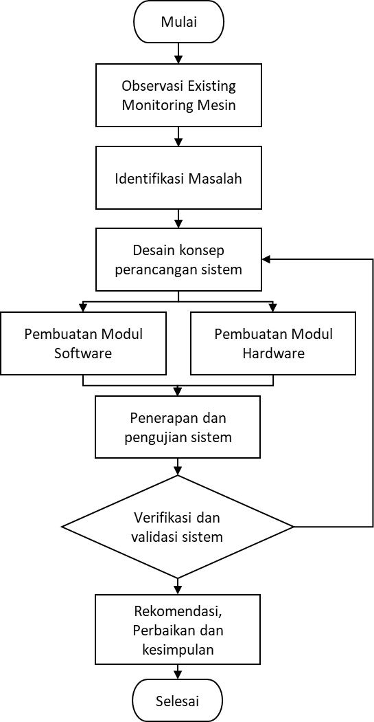
Gambar 1. Tahapan Penelitian

  - Identifikasi Proses Sebelumnya
Proses monitoring mesin di perusahaan secara umum ditunjukan pada Gambar 2. Proses dimulai dari PPIC mengatur perencanaan dan penjadwalan proses produksi. Informasi tentang urutan proses produksi dan jadwal untuk setiap item produk yang dimanifestasikan dalam bentuk lembar pemantauan produksi. Tahapan selanjutnya adalah proses desain dengan luaran lembar gambar,yang di distribusikan ke proses selanjutnya untuk pengadaan material dan pembuatan desain program mesin.Tahapan selanjutnya setelah lembar data program selesai, kemudian proses machining berjalan. Dalam proses machining beberapa data perlu dicatat diantaranya data operating time, loss time dan error time. Data – data tersebut diinput secara manual dengan melihat data dilayar mesin, sehingga tindakan atau keputusan sesuai dengan waktu kapan data tersebut dicatat dan dilaporkan ke penanggungjawab proses.
Tahapan setelah proses machining adalah melakukan verifikasi pengecekan hasil secara dimensi maupun visual produk. Jika tidak memenuhi kriteria hasil, maka proses dievaluasi oleh penanggunjawab desain program. Jika sesuai proses finish mesin selesai. Data data yang tercatat,selain di formulir tercetak juga dicatat dalam database perusahaan melalui excel. Data waktu penyelesaian, pengoperasian, waktu produksi nyata dan validasi dilakukan sesuai data yang sudah diolah.
Pengolahan data dalam database sangat menentukan tindakan selanjutnya. Namun kondisi pengolahan data yang memerlukan waktu dan dilakukan pada siklus akhir shift atau bahkan mingguan, membuat Analisa dan evaluasi masalah saat terjadi, tidak dapat diselesaikan dengan cepat dan tepat. Dampak dari masalah tersebut adalah terjadinya losstime berlebih saat proses machining.
Dengan demikian perlu dilakukan pengembangan system monitoring yang lebih efektif untuk mengolah data dari mesin seperti operating time, loss time, error time menjadi data visual yang dapat dilihat tiap waktu. Hasil tampilan visual perlu di desain dengan tampilan warning yang jelas tanpa harus melihat detail nilai waktu yang ditampilkan.
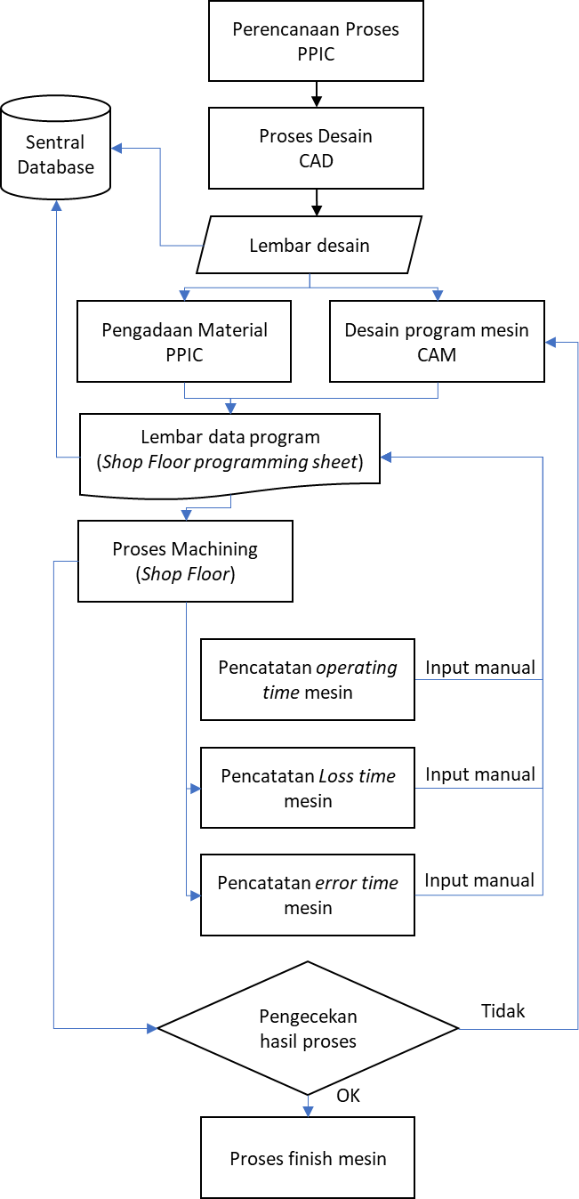
Gambar 2. Alur Proses monitoring kondisi awal

  - Desain Sistem
Mempertimbangkan kondisi di atas, maka perlu dirancang suatu sistem yang mampu memantau kinerja mesin secara otomatis. Penentuan spesifikasi sistem dirancang berdasarkan pedoman dari [9]. Desain system spesifikasinya ditunjukkan pada Tabel 1. Data yang perlu dikumpulkan adalah identitas operator, nama mesin, operating time, loss time, error time. Operating time adalah waktu mesin beroperasi sampai dengan berhenti, data tersebut diambil dari indicator lampu merah pada mesin. Loss time adalah waktu berhentinya mesin hingga beroperasi Kembali, data tersebut diambil dari indicator lampu warna kuning mesin. Error time adalah waktu berhentinya mesin karena alarm, data diambil dari indicator lampu merah mesin.
Data - data tersebut dikumpulkan oleh perangkat pemantauan yang dipasang di mesin. Data dari perangkat pemantau dikirim ke router melalui wireless. Router kemudian mengirimkan data secara ke PC lokal yang terletak di lantai pabrik. Data tersebut kemudian disimpan secara lokal di aplikasi software yang telah dibuat di PC menggunakan delphi. Tampilan data dibuat dengan tampilan judgement sesuai indicator lampu mesin.
Pemantauan dengan aplikasi dapat dilihat oleh manager, supervisor, PPIC maupun user yang membuat program mesin. Sementara untuk analisis data akan terekam dalam aplikasi berupa data yang sudah diolah dalam bentuk tampilan table maupun tampilan grafik secara otomatis. Jadi masing-masing tingkat proses machining dapat memanfaatkan hasil pemantauan sesuai dengan kebutuhan dan tujuan masing-masing. Berikut rancangan system yang ditunjukkan pada gambar 3.
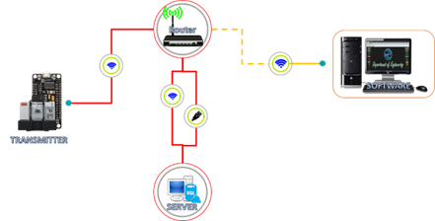
Gambar 3. Skema Sistem Monitoring

Hasil dan Pembahasan
  - Pembuatan Modul Hardware
Setelah kebutuhan sistem terpenuhi,langkah selanjutnya adalah implementasikan rancangan sistem ke dalam sebuah rancang bangun sistem informasi monitoring dan evaluasi kinerja mesin. Tahapan Pembuatan modul hardware transmitter diawali dengan desain schematic, layout PCB, Etching PCB sampai dengan perakitan part.
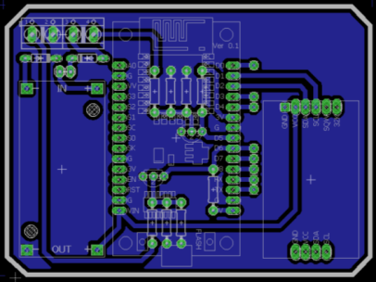
Gambar 4. Layout PCB
Gambar 5. Hardware Transmitter Mesin

  - Pembuatan Modul Software
Seperti yang terlihat pada Gambar 6, perangkat pemantauan terletak di dekat indicator panel lampu mesin. Ketika mesin beroperasi (operating time), berhenti (Loss time) ataupun terjadi alarm (error time), maka indicator panel lampu hijau , kuning dan merah akan mengirim datake transmitter, kemudian transmitter akan mengirim data ke server melalui router. Data dari server kemudian diolah oleh aplikasi dengan tampilan visual ditunjukkan pada gambar gambar berikut.
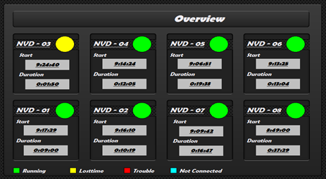
Gambar 6. Display Monitoring Awal
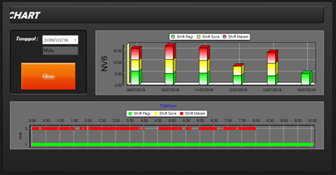
Gambar 8. Display Grafik Pencapaian
Pada saat sistem dijalankan yang pertama kali muncul adalah tampilan halaman login. Dari tampilan ini, pengguna harus menginputkan username dan password agar dapat masuk ke dalam aplikasi Sistem Informasi Monitoring dan Evaluasi Kinerja Mesin. Beberapa perubahan tampilan visual diantaranya :
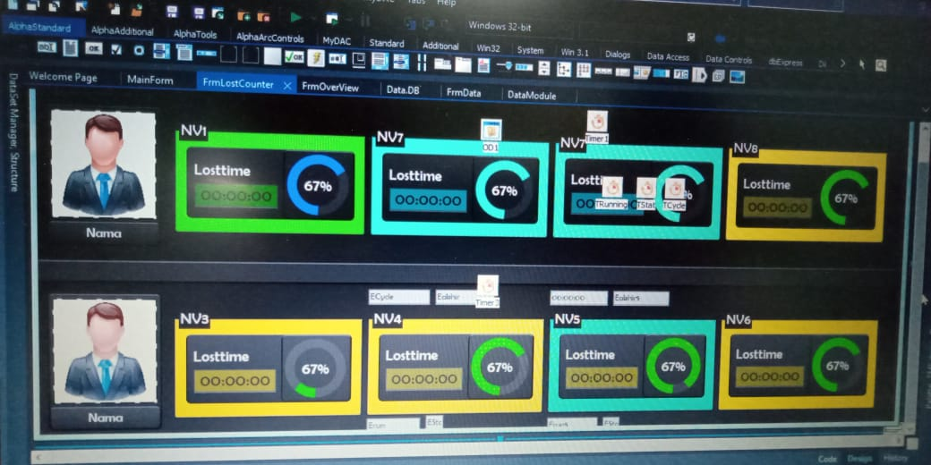
Gambar 8. Display Monitoring Perubahan 1
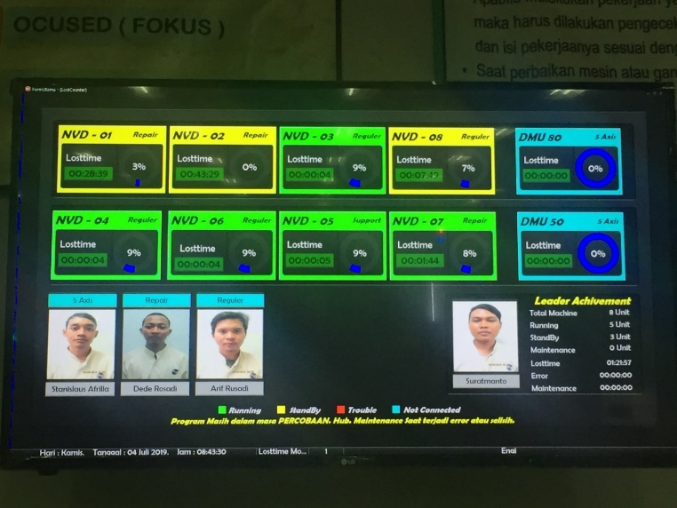
Gambar 9. Display Monitoring Perubahan 2
Perubahan tampilan dihasilkan dari evaluasi keluaran yang diharapkan agar lebih lengkap, tidak hanya pemantauan waktu kinerja mesin, tapi tampilan luaran juga dapat mengevaluasi kinerja karyawan yang melakukan aktivitas pada mesin mesin tersebut. Dengan demikian system ini akan terintegrasi antara mesin, software dan manusia.
  - Implementasi hasil
Verifikasi sistem telah dilakukan dengan menguji dan mengevaluasi semua fungsi dan fitur yang dirancang. Proses menunjukkan hasil yang memuaskan. Selanjutnya dilakukan proses validasi dengan mengimplementasikan sistem disesuaikan dengan kondisi sebenarnya. Proses validasi melibatkan operator, supervisor dan staff PPIC..
Berdasarkan hasil validasi, sistem yang diusulkan dapat diimplementasikan dengan baik di area machining. Data manual pencatatan dan pengetikan oleh operator dan supervisor sekarang tidak lagi diperlukan. Ini dapat mencegah keterlambatan analisa, kesalahan dan manipulasi data masukan . Staff atau PPIC dapat memanfaatkan data untuk mereview jadwal dan mengambil keputusan yang sesuai data yang lebih akurat. Data waktu pengerjaan dan waktu pengerjaan berguna bagi supervisor untuk membuat penilaian yang lebih baik kinerja operator. Selain itu, supervisor juga dapat memantau riwayat penggunaan dan kapasitas mesin. Artinya supervisor dapat dengan cepat memastikan beban kerja shop floor yang menjadi tanggung jawabnya. Supervisor, PPIC atau staf manajemen tingkat yang lebih tinggi dapat melakukan fungsi pengawasan dimanapun dan kapanpun secara real time atau saat itu juga selama masih dalam jaringan perusahaan.

Kesimpulan
  - Kesimpulan
Setelah melakukan perancangan sistem, implementasi, analisa dan evaluasi, dari program aplikasi Sistem Informasi Monitoring dan Evaluasi Kinerja Mesin ini maka kesimpulan:
- Identifikasi masalah dan faktor yang mempengaruhi operating time mesin diantaranya loss time atau waktu yang tidak terkontrol secara tepat waktu, dikarenakan semua data di input manual dan perlu dilakukan pengolahan
- Analisis sistem informasi yang sesuai kebutuhan monitoring kinerja mesin berkaitan dengan evaluasi tiap saat secara harian terkait dengan operating time dan kinerja operator proses
- Implementasi rancangan untuk pengembangan penerapan sistem monitoring operating time mesin sudah dapat di monitor secara real time melalui display yang terhubung dengan mesin dengan luaran run time, loss time, error time, grafik pencapaian, system warning dan hasil evaluasi kerja tiap shift

  - Saran
Dari hasil perancangan system informasi yang dikembangkan, ada beberapa saran yang perlu untuk penelitian selanjutnya :
- Perlu dikembangkan system yang lebih user friendly agar lebih mudah dibaca dan praktis
- Perusahaan perlu melakukan penerapan system informasi real time di semua lini produksi, untuk memudahkan Kontrol dan evaluasi
- Operating time mesin sangat penting untuk diperhatikan dan di control sebagai upaya peningkatan produktivitas dan kapasitas produksi

Referensi
Amsler, G. M., Findley, H. M., & Ingram, E., (2009): Performance monitoring: guidance for the modern workplace. Supervision, 70, 12-19
A. Snatkin, K. Karjust, J. Majak, T. Aruväli and T. Eiskop, (2013): Estonian Journal of Engineering 19 (1), pp.62-75
Chaffey, Dave dan Wood, Steve.(2005): Business Information Management. England: Prentice Hall.
(2015) Industry 4.0: Digitalisation for productivity and growth [Online]. Available: https://www.europarl.europa.eu/
Industry 4.0 (2015): the future of productivity and growth in manufacturing industries, Boston Consulting Group.
Industry 4.0 (2014): the new industrial revolution, how Europe will succeed, Roland Berger Consultants.
(2017) Information System [Online]. Available: https://www.britannica.com/topic/information-system
(2018) Making Indonesia 4.0 [Online]. Available: https://bsn.go.id/
O’Brien, J.A., and Marakas, G. (2010): Introduction to Information Sistems. 5th Edition. New York: McGraw-Hill.
S. K. Subramaniam, S. H. Husin, Y. Yusop, A. H. Hamidon, (2008): “Data collection using a real time production monitoring system for factors affecting production lines ”, Journal of Science and Technology in the Tropics 4 Page(s):129-134.
Stairs, Ralph; Reynolds, George;.(2012): Fundamental of Information Sistems. 6th Edition. USA: Cengage Learning
(2018) Strategi RI Masuki-Revolusi Industri Ke 4K [Online]. Available: https://kemenperin.go.id/
Susie (Yamagishi) Werner, (2004): http://www.isixsigma.com/dictionary/Andon-585.htm
Tom Pherson, June 2006, ‘Overall Equipment Effectiveness & Real-Time Visual Management Critical Lean Tools’Intelligent Manufacturing Solutions,Page(s):1-18.
Whitten, Jeffrey L.(2007). Sistem Analysis and Design Methods 7th ed. New York: McGraw-Hill.

